


“Relación terapéutica: vivencias de los profesionales de enfermería
en el cuidado de personas migrantes”

San Felipe, Chile.
Camila Astorga Gómez ¹  Sofía Gómez Núñez ²  Scarlet Meléndez Morales ³  Natasha Vásquez Bustos ⁴  Keila Villalobos Navia ⁵  Escuela de enfermería, Universidad de Valparaíso, Chile ⁶ | ¹ Licenciada en enfermería, Universidad de Valparaíso, Chile, https://orcid.org/0000-0002-5227-616X.  ² Licenciada en enfermería, Universidad de Valparaíso, Chile, https://orcid.org/0000-0002-8773-9056 .  ³ Licenciada en enfermería, Universidad de Valparaíso, Chile, https://orcid.org/0000-0002-4555-7377 .  ⁴ Licenciada en enfermería, Universidad de Valparaíso, Chile, https://orcid.org/0000-0002-3935-7643 .  ⁵ Licenciada en enfermería, Universidad de Valparaíso, Chile, https://orcid.org/0000-0002-3344-1924 .  ⁶ Marta Sepúlveda Guzmán, Licenciada en enfermería, Universidad de Valparaíso, Chile, https://orcid.org/0000-0002-5410-7773 . Roxana Gálvez Carvajal. Magister en drogodependencia, Diplomada en salud mental, Diplomada en psicogeriatría, Diplomada en estimulación neurocognitiva para prevención de deterioro cognitivo, Docente departamento del adulto y adulto mayor, Escuela de enfermería, campus San Felipe, Facultad de medicina, Chile, http://orcid.org/0000-003-4268-4386 .

Resumen:
- Objetivo principal: Conocer las vivencias del profesional de enfermería respecto a la relación terapéutica desarrollada en el cuidado de las personas migrantes adultas, en el contexto de atención de salud.
- Metodología: Se realizó una revisión sistemática en las bases de datos: BIREME, CUIDEN, EBSCO, Scielo, Dialnet Plus y PubMed.
- Resultados Principales: Se seleccionaron un total de 13 artículos que se ajustaron a los criterios de inclusión, los cuales han mostrado la existencia de factores relacionados a las vivencias del profesional de enfermería, durante la relación terapéutica: conductas del profesional de enfermería, formación del profesional, uso del sistema sanitario, relación terapéutica en el cuidado con personas migrantes, y la comunicación.
- Conclusión Principal: A pesar de que el profesional realiza su esfuerzo, se necesita continuar reforzando la formación profesional en el campo cultural, para llevar a cabo competencias interculturales en el arte del cuidado de los individuos migrantes.
- Palabras claves: Relación enfermera-paciente. Enfermería Transcultural. Migración Humana.

Abstract:
- Objective: To know the experiences of the nursing professional regarding the therapeutic relationship developed in the care of adult migrants, in the context of health care.
- Methods: A systematic review was carried out in the databases: BIREME, CUIDEN, EBSCO, Scielo, Dialnet Plus and PubMed.
- Results: A total of 13 articles that met the inclusion criteria were selected, where the categories were repeated: behaviors of the nursing professional, training of the professional, use of the health system, therapeutic relationship in care with migrants, and communication.
- Conclusions: Despite the fact that the professional makes his effort, it is necessary to continue reinforcing professional training in the cultural field, to carry out intercultural competences in the art of caring for migrant individuals.
- Keywords: Nurse Patient Relationship, Intercultural Nursing, Migration.

Introducción
Una de las primeras teoristas en definir la relación interpersonal enfermera-paciente fue Hildergard Peplau, conceptualizándolo como la “relación humana entre un individuo enfermo y un enfermero educado que reconoce y responde a la necesidad de ayuda” ¹. Para Peplau, la necesidad de establecer la relación terapéutica con la persona para brindar la atención es indispensable, expresando interacción y creando un hilo conductor que hace posible el cuidado². Años más tarde, Joyce Travelbee³ incluye al concepto anterior un enfoque humanístico, de identidad y empoderamiento profesional entre el cuidador, persona y familia. La autora refrenda que la relación terapéutica debe iniciarse desde el primer contacto, a través de una comunicación efectiva para así escuchar las inquietudes y temores de la persona, buscando soluciones a sus problemas y los de sus familiares, afectados por la enfermedad³. Esta relación tiene el propósito de favorecer en la medida de lo posible los intereses y el pronóstico de los pacientes³⁻⁴.
Desde el enfoque de la teoría de la diversidad y universalidad de los cuidados culturales de Madeleine Leininger, la relación terapéutica se entiende desde la transculturalidad, es decir, involucra al concepto anterior en aquellos fenómenos que resultan cuando los grupos de individuos que tienen culturas diferentes, toman contacto continuo, con los consiguientes cambios en los patrones de la cultura original de uno de los grupos o de ambos. Tiene por objetivo proporcionar cuidados profesionales que sean coherentes con los valores, las creencias y las prácticas culturales de las personas. Por lo tanto, en la práctica se conocen y se practican cuidados culturalmente universales, pero de formas diferentes dependiendo de cada persona⁵.
La relación terapéutica tiene como principal eje el desarrollo de habilidades comunicacionales, la capacidad de emitir un lenguaje verbal y no verbal, claro e inteligible y empático, la escucha activa y la habilidad para conocerse uno mismo, permitiendo comprender y respetar las desigualdades del otro⁴.
Dentro de la literatura, se encuentran algunos factores que podrían obstaculizar la comunicación; las barreras personales que se refiere a “una interferencia derivada de las limitaciones, emocionales y valores humanos del individuo”, las barreras semánticas que “son limitaciones o distorsiones derivada de los símbolos utilizados en la comunicación” y las físicas, que se entienden como “interferencias que se presentan en el ambiente donde ocurre la comunicación”. En este sentido, basta con solo uno de estos elementos para que dé como resultado un mensaje distorsionado, produciendo limitación en la codificación, perjudicando la recepción del mensaje emitido y la interpretación de este, generando una comunicación ineficaz y una resistencia comunicativa bidireccional, lo que impacta directamente en la relación terapéutica enfermera (o) paciente⁶.
Las dificultades de la comunicación mencionada en el párrafo anterior, se han potenciado debido a los fenómenos migratorios en todo el mundo en los últimos años, teniendo un impacto importante en diversos sectores en el país receptor, especialmente en el sector sanitario que ha debido adecuar sus políticas y estrategias. Así como también, capacitar a los equipos sanitarios para asegurar una atención de calidad, de acuerdo a las necesidades de las personas con pertinencia cultural.
En el año 2020, la Organización Internacional para las Migraciones reportó un aumento en la población migrante internacional a nivel mundial, constituyendo el 3,5% de los habitantes en el mundo durante el año anterior. En América Latina y el Caribe cerca de 26,6 millones de personas son migrantes internacionales. Estos flujos migratorios encuentran sus causas en la globalización económica, en desastres naturales, inseguridad, conflictos, entre otras⁷.
Esta cifra se pensaba que tendría grandes modificaciones debido al COVID-19, sin embargo, solo tuvo una caída leve del 2,4% en comparación al año 2019⁸.
En la última década, Chile se ha convertido en un país de destino para miles de personas que buscan una mejor oportunidad de vida. Para el año 2020, los migrantes internacionales representan el 7,5% de la población total del país, representando un desafío para los equipos de salud⁹. Por cuanto, dicha comunidad se encuentra enfrentando diversas situaciones complejas, derivadas del proceso de migración, de asimilación y aculturación, tales como; condiciones sociales y laborales; acceso y calidad en la atención en servicios de salud; idioma; costumbres, prácticas y creencias en salud; procesos sociales de inclusión y exclusión; estigma y discriminación¹⁰⁻¹¹ lo que pone a este grupo de personas en vulnerabilidad y segregación social.
En el año 2014, en Chile se promulgó una política de Salud de Migrantes Internacionales, cuyo principal objetivo fue dar equidad respecto a los derechos de salud de todas las personas habitantes en el territorio nacional. Se buscó mejorar el acceso promoviendo un sistema más sensible con las personas migrantes, a través de acciones que disminuyeran las barreras culturales, administrativas y de género¹².
Por otro lado, en una investigación realizada en Chile a los profesionales de salud, sobre los desafíos que presentan en la atención de personas migrantes. Se destaca, que ellos sienten que se enfrentan a un “mundo culturalmente ajeno y desconocido”, principalmente por las barreras idiomáticas y por no tener una cifra exacta de la población migrante que atienden. Producto de esto, una de las estrategias que han implementado es la adaptación a sus propias experiencias, usando la creatividad¹⁰. Así mismo, otro estudio en España realizado a los profesionales de enfermería, avala lo anteriormente mencionado, que destaca que una de las principales dificultades a la hora de interactuar con la personas migrantes corresponden a la idiomática y a lo relacionado con la comprensión de la información¹³.
Dado lo anterior, se puede evidenciar que las barreras personales culturales tales como; el lenguaje, el idioma, las costumbres y creencias, son las que podrían generar dificultades en la prestación de cuidados dentro de la atención sanitaria. Sin embargo, también genera desafíos, dando la oportunidad de nuevos aprendizajes sobre el cuidado transcultural. De ahí, que nace la necesidad de conocer las vivencias del profesional de enfermería respecto a la relación terapéutica desarrollada en el cuidado de las personas migrantes adultas, en el contexto de atención de salud, con el fin de identificar patrones, conductas y procedimientos utilizados para acortar las brechas culturales entre el profesional y las personas migrantes, y así poder entregar cuidados culturalmente sensibles, centrado en las necesidades de las personas, familias y comunidades.

Metodología:
Se realizó una revisión de literatura entre el período de Abril y Junio del 2022, en las bases de datos: BIREME, CUIDEN, EBSCO, Scielo, Dialnet Plus y PubMed. En ella se ocuparon los descriptores MeSH y DeCS, junto con los boleanos OR, AND y NOT en la siguiente ecuación: Relación enfermera paciente OR nurse patient relationship OR Enfermería transcultural OR Intercultural nursing AND Migración humana OR Migration.
Los filtros para realizar la búsqueda fueron: publicados entre el 2017 y 2021; idioma español e inglés; diseños de estudio cualitativo, cuantitativo y revisiones sistemáticas; y con acceso a texto completo. Los criterios de inclusión para la selección fueron: estudios que tuvieran al menos un descriptor en el título. Para la selección del resumen fueron: estudios cuyos participantes fueran profesionales de enfermería, personas adultas migrantes y que focalizaran como objetivo del estudio, la relación terapéutica dentro de los cuidados otorgados por profesionales de enfermería a personas migrantes en el contexto de salud y sus vivencias. Se excluyeron estudios que tuviesen participantes que fueran niños/as y adolescentes menores de 15 años y personas indígenas.
Como resultado de la búsqueda realizada se identificaron 1.149 artículos, de los cuales se eliminó uno por duplicidad y 1.081 por no cumplir con los criterios de inclusión. Quedando 68 artículos para la revisión del resumen, en donde se eliminaron 45 debido a duplicidad de contenido e incumplimientos de los criterios de inclusión, quedando 22 para revisión de texto completo, en donde no se eliminó ningún artículo.
Así entonces, se eligieron 22 textos completos para análisis crítico con las Guías Critical Appraisal Skills Programme, en su formato en español (CASPe), de los cuales se eliminó 1 artículo por no cumplir con la validez interna. Finalmente, quedaron 21 artículos para la realización de esta revisión de literatura, de los cuales 14 son artículos cualitativos, 3 artículos cuantitativos y 4 revisiones bibliográficas.
Todo este proceso de selección se representa en el diagrama PRISMA (Figura 1).
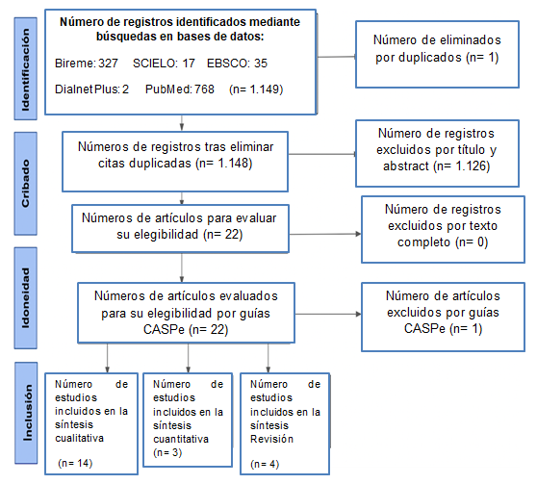
Figura 1: Diagrama de Flujo de la selección de artículos científicos (creación propia).

Resultados:

Los períodos de publicación de los estudios son entre los años 2017 al 2020, en los cuales se encuentran: dos del año 2017; cuatro del año 2018; dos del año 2019; tres del año 2020 y dos del año 2021; que tienen relación con el objetivo del estudio. Entre ellos predominaron los estudios cualitativos (10 estudios), seguido por 3 revisiones bibliográficas.

A continuación, se exponen los resultados obtenidos del fruto de la selección de los artículos más pertinentes. Para ello, se utilizará la siguiente tabla ilustrativa [Figura 2]:

Figura 2: Resultados generales según selección de artículos

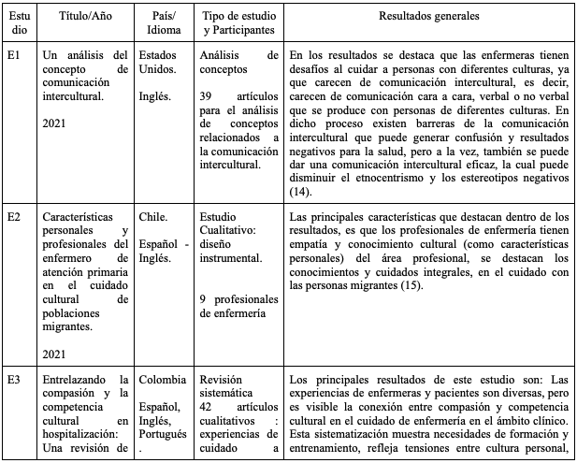
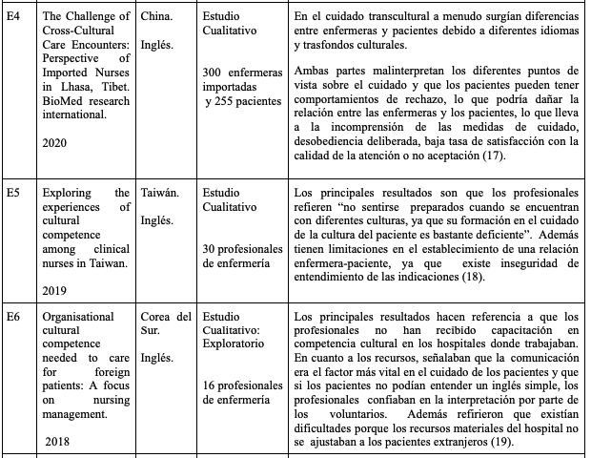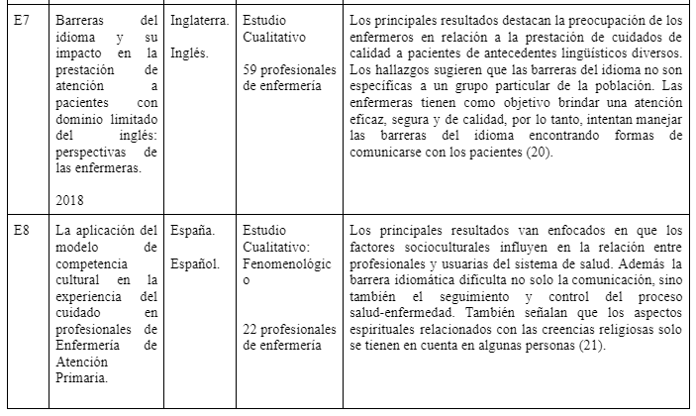
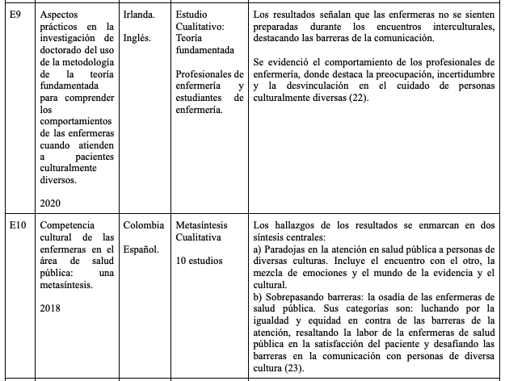

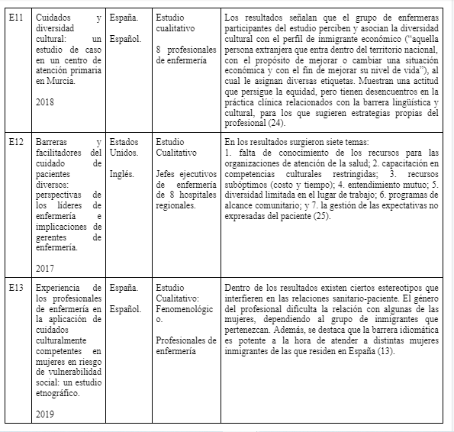

Descripción general de conceptos:

- Enfermería transcultural.
- Relación enfermera-paciente.
- Migrantes.
- Experiencias del profesional de enfermería.
- Comunicación.
- Formación del profesional.
- Sistema Sanitario.
- Conducta.

La “enfermería transcultural” es una disciplina que tiene una serie de conocimientos y prácticas diseñadas para otorgar cuidados culturalmente competentes que logren aliviar los conflictos culturales y el dolor cultural de la población migrante^{16, 26}.
Dentro del concepto de enfermería transcultural se encuentra la Competencia cultural, que tiene relación con el conocimiento, actitudes y habilidades sobre los grupos culturalmente diversos, para aportar un cuidado cultural basado en las necesidades manifestadas y características culturales propias del individuo^{19, 21, 24}.

Por otro lado, se define “relación enfermera-paciente” como una atención de enfermería integral, holística y humanizada donde la enfermera trabaja con el conocimiento disciplinar, los sentidos y las emociones^{15, 26}.

Se define “migración” como la realizada por toda aquella persona que “se desplaza o se ha desplazado a través de una frontera internacional o dentro de un país, fuera de su lugar habitual de residencia independientemente de su situación jurídica, de carácter voluntario o involuntario del desplazamiento, de sus causas o de la duración de su estancia” ²⁷.

Las “experiencias o vivencias del profesional de enfermería”, corresponde a todo aquello presenciado, sentido o recordado, descrito por las enfermeras. Incluye pensamientos, sentimientos y reflexiones²³.

La “comunicación”, hace referencia al idioma y dialecto y su uso dentro del contexto así como volumen de voz, tono, entonación, y formas de comunicación no verbal¹³.

La “formación profesional” de enfermeros y enfermeras se refiere a su formación para actuar en diferentes escenarios en donde se requiera la movilización de competencias propias del campo laboral específico de esta área de la salud” ¹⁵.

El “sistema de salud” consiste en un conjunto de organizaciones, personas y acciones cuya finalidad es promover, restablecer o mantener la salud²⁸. Enfocado en la atención de salud pública, siendo estos los que deben atender las necesidades que genera la diversidad cultural. Destacándose la atención primaria, que corresponde a la primera instancia de contacto de las personas, familia y comunidad con el sistema público^{15, 24}.

La “conducta” es definida por La Real Academia Española como una “manera con que las personas se comportan en su vida y acciones” ²⁹.
Como producto de la codificación de los hallazgos de los estudios del E1 al E13, se identificaron 6 categorías con diferentes subcategorías sobre las Vivencias de los profesionales de enfermería, las que se clasifican en: Conductas del profesional de enfermería, Formación del profesional, uso del sistema sanitario, relación terapéutica en el cuidado con personas migrantes, y la comunicación [Figura 3].

Figura 3: Categorías asociadas a las vivencias del profesional de enfermería en el cuidado de personas migrantes adultas.
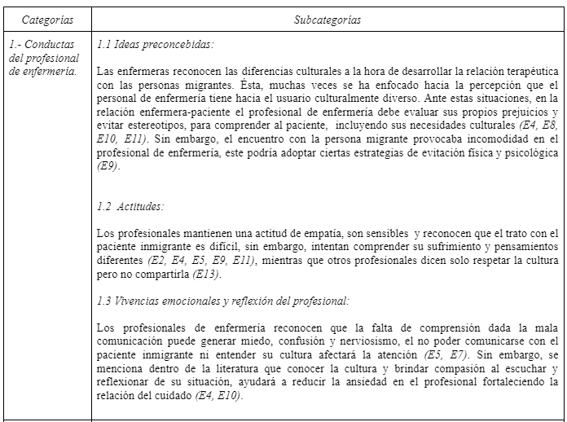
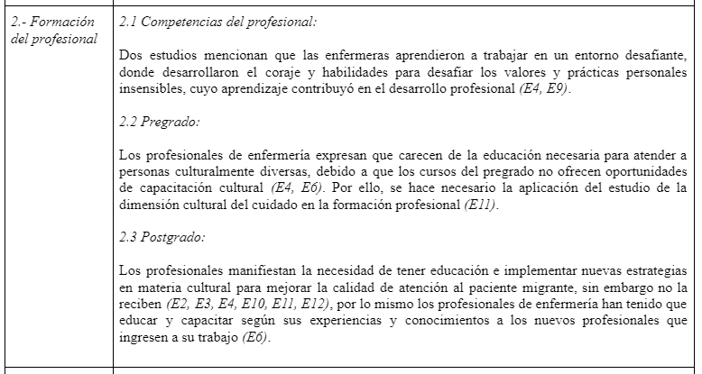
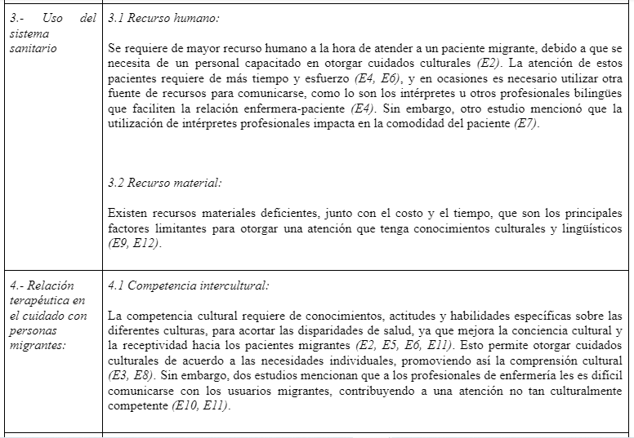
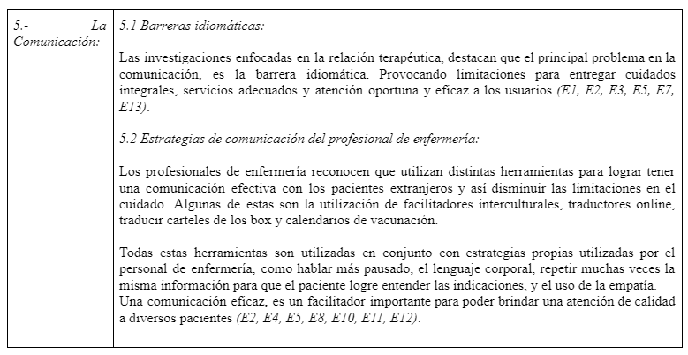
Discusión
Los hallazgos del rescate bibliográfico, han mostrado la existencia de factores relacionados a las vivencias del profesional de enfermería, respecto a la relación terapéutica desarrollada en el cuidado de las personas migrantes adultas. Las cuales fueron agrupadas en 5 categorías con sus respectivas subcategorías. Dentro de ellas se destacan: conductas del profesional de enfermería, relación terapéutica en el cuidado de personas migrantes, comunicación y formación del profesional de enfermería para el análisis de los resultados.
En primer lugar, referente a las conductas del profesional de enfermería se evidenció que adoptan una serie de actitudes que mejoran la atención de personas migrantes, como la empatía, la sensibilidad frente al sufrimiento y la comprensión cultural de las personas atendidas^{E2, E4, E5, E11}. Esto coincide con la Teoría de Peplau, la cual menciona que la enfermería al poseer la función de cuidar, debe brindar apoyo, comprensión, simpatía y compasión, por medio del conocimiento de su propia conducta, permitiendo ayudar a las personas atendidas a identificar sus problemas de salud¹.
Sin embargo, el profesional de enfermería presenta complicaciones a la hora de enfrentarse a una cultura diferente a la propia, en donde resaltan sentimientos de ansiedad, miedo y nerviosismo^{E5, E7, E10}. Incluso, se destaca la preocupación, incertidumbre y en ocasiones, la desvinculación en el cuidado de personas culturalmente diversas²². Las cuales podrían estar relacionadas con ciertas actitudes y prácticas insensibles realizadas por los profesionales^{E9}, donde se pueden encontrar los prejuicios, que interfieren en la relación enfermera- paciente^{E8, E9, E10, E11}.
No obstante, una herramienta para evitar los prejuicios es reconocer la influencia sociocultural de la persona atendida^{E4}. Esto se respalda en la teoría de las relaciones interpersonales, que orientan al objetivo de escuchar, comunicar, elaborar una valoración de enfermería en base al conocimiento de la persona y el saber enfermero, que no promueve el uso de ideas preconcebidas^{1, 31}.
En segundo lugar, se evidencia que para poder llevar a cabo la relación terapéutica, el profesional de enfermería debe presentar competencias interculturales, ya que, tener estos saberes le permite otorgar cuidados de acuerdo a las necesidades de los pacientes diversosE2, E3, E5, E6, E8, E11, E13, 32, 33. En consecuencia, al momento de brindar una atención a los pacientes diversos, es necesario el conocimiento cultural del cuidado, y no depender solamente del conocimiento del cuidado de salud, para llevar a cabo este proceso^{E5}.
Por otro lado, los mismos profesionales de enfermería mencionan que no se encuentran preparados para proporcionar cuidados culturalmente diversos, debido a que carecen de educación necesaria desde la formación del pregrado^{E4, E6, E10, E11, E12.} En este sentido, el estudio “Desafíos en la atención sanitaria de migrantes internacionales en Chile”, evidencia que los profesionales no poseen herramientas para brindar una atención en salud culturalmente sensible a las necesidades de la comunidad migrante¹⁰. Esto podría estar relacionado con la insuficiencia de recursos y el tiempo que presenta el personal de enfermería a la hora de atender a personas migrantes^{E4, E6, E2, E12}.
Además, en algunas investigaciones los profesionales de enfermería señalan, que hay capacitaciones insuficientes sobre temas culturales y expresan su deseo de aprender sobre éstas, lo que se puede considerar enriquecedor para el profesional y así, disminuir la ansiedad que presentan cuando se enfrentan al encuentro con las personas migrantes^{E10, E11}.
Por lo que respecta a la relación enfermera-paciente, ésta es esencialmente comunicativa, ya que transmite información y brinda una comprensión, apoyo, simpatía y compasión a la hora de ofrecer una atención. Esta relación va más allá de la interpretación de signos y síntomas¹. Sin embargo, el profesional de enfermería al atender a personas migrantes se encuentra con diferentes barreras, destacándose el idioma como el principal obstáculo^{E2,E3,E5,E7,E13}, pues se enfrentan a un mundo culturalmente ajeno y desconocido, dificultando la entrega de un plan de cuidado personalizado, mediante el establecimiento de una relación recíproca^{1, 10}.
Por lo mencionado en el párrafo anterior, los profesionales de enfermería han implementado diferentes estrategias de comunicación para desarrollar la relación enfermera-paciente con personas migrantes, como por ejemplo, la creación de material visual adaptado al idioma del usuario atendido, el uso de las tecnologías y el lenguaje corporal^{E2, E5, E8, E10, E11, E12, E13}. También, han utilizado otras estrategias que no son propiamente tal de la profesión, sino que son gestionadas por las instituciones de salud, como los facilitadores interculturales o profesionales bilingües, que ayudan a disminuir las brechas comunicativas en la relación enfermera-paciente^{E4, E7, E11}. Sin embargo, las estrategias implementadas son insuficientes para proporcionar una atención holística y de calidad^{E4, E5, E11}.
Cabe destacar que ésta revisión bibliográfica tiene como fortaleza la selección de una amplia cantidad de artículos por medio de las guías CASPe. Entre las limitaciones, se evidencia la escasa existencia de investigaciones sobre las vivencias del profesional de enfermería, a la hora de establecer la relación terapéutica con personas migrantes. Debido a que el concepto de interculturalidad en la educación de profesionales de enfermería, es relativamente nuevo³⁰. Ante esto, es necesario adoptar métodos de investigación científica y de educación realizada por los mismos profesionales de enfermería, para así visibilizar sus experiencias interculturales, fortaleciendo la relación enfermera-paciente y el empoderamiento profesional¹⁷⁻²⁵.

Conclusión

La revisión bibliográfica, nos dio diversas respuestas al objetivo planteado, esto nos permite concluir que el personal de enfermería en el establecimiento de la relación terapéutica con personas migrantes, presenta dificultades a la hora de entregar cuidados culturalmente diversos a esta población, relacionados con sus ideas preconcebidas, barreras comunicativas, formación intercultural deficiente, escasos recursos y tiempo limitado para la atención de salud y un establecimiento de la relación enfermera-paciente óptima.

Sin embargo, también se permite ver cómo algunos profesionales toman la experiencia de relacionarse con la persona migrante, como una oportunidad de mejora o un desafío, desde donde pueden salir favorecidos y empoderados, aprendiendo de ello y favoreciendo la empatía, la sensibilidad al sufrimiento y la comprensión cultural.

En este sentido, es necesario seguir reforzando la formación profesional en el ámbito cultural, para implementar competencias interculturales en el arte del cuidado de las personas migrantes, acompañado con el aumento de los recursos humanos y materiales por parte de los servicios de salud. Por otro lado, conocer la cultura de los usuarios es fundamental, para otorgar una atención culturalmente congruente y holística de acuerdo a las necesidades de los usuarios. Siendo esto de gran trascendencia para la disciplina de enfermería.

Agradecimientos
Han sido muchos los docentes que han sido parte de nuestro camino universitario, sin embargo, hoy destacamos y agradecemos a nuestra primera tutora, María Bruna Espinoza Fernández (Enfermera. Magíster en enfermería mención y gestión del cuidado, Universidad de Valparaíso. Doctora en enfermería, Universidad Jaume I, España), por su tiempo, dedicación, palabras, apoyo y aportes en nuestra investigación.

Referencias bibliográficas
- Elers Y, Gilbert M. Relación enfermera-paciente: una perspectiva desde las teorías de las relaciones interpersonales. Rev Cubana Enferm. 2016; 32 (4). Disponible en: http://www.revenfermeria.sld.cu/index.php/enf/article/view/976/215
- Marron-Machaca N. Relación terapéutica enfermera paciente según la Teoría de Hildegard E Peplau en los servicios de cirugía, del Hospital Regional Manuel Núñez Butrón- PUNO 2013. [Tesis pregrado]. Puno (Perú): Universidad Nacional del Altiplano. 2014. Disponible en: https://1library.co/document/zpnm85oy-relacion-terapeutica-enfermera-teoria-hildegard-servicios-hospital-regional.html
- Jahuancama O, Espinoza T. Relación terapéutica entre enfermera y familia basada en la teoría de Joyce Travelbee, en un hospital de Lima. Rev Health Care Global Health. 2017 (jun);22 1(1). Disponible en: http://revista.uch.edu.pe/index.php/hgh/article/view/8
- Virani T, Tait A, McConnell H, Scott C, Gergolas E. Establecimiento de la relación terapéutica. RNAO. Julio 2002. Disponible en: https://rnao.ca/sites/rnao-ca/files/2014_RTerapeutica_spp_022014_-_with_supplement.pdf
- Mairal M, Palomares V, Barrio N, Atarés A, Piqueras M, Miñes T. Madeleine leininger, artículo monográfico. Rev Sanitaria de Investigación (RSI). 2021, 4 (2). Disponible en: https://www.revistasanitariadeinvestigacion.com/madeleine-leininger-articulo-monografico/
- Beltran M, Pardo E. Las barreras de comunicación entre el paciente y el personal asistencial del hospital Laura Esther Rodríguez Dulanto del distrito de SUPE en el año 2018. [Tesis pregrado]. Huacho (Perú): Universidad Nacional José Faustino Sánchez Carrión, Facultas de Ciencias Sociales. 2019. Disponible en: https://repositorio.unjfsc.edu.pe/bitstream/handle/20.500.14067/3048/BELTRAN%20LAURENTE%20y%20PARDO%20PAREDES.pdf?sequence=1&isAllowed=y
- La Organización Internacional para las Migraciones (OIM). Síntesis del informe: una perspectiva de la migración y la movilidad en tiempos de creciente incertidumbre. En: M. McAuliffe y B. KhadriaInforme. Informe sobre las migraciones en el mundo 2020. Ginebra (Suiza): OIM; 2019. cap.1; p.1-16.; Disponible en : https://publications.iom.int/es/books/informe-sobre-las-migraciones-en-el-mundo-2020
- McAuliffe M, Triandafyllidou A. World Migration Report 2022. International Organization for Migration (IOM), Geneva. Disponible en: https://worldmigrationreport.iom.int/wmr-2022-interactive/?lang=ES
- Población Migrante en Chile. [Internet]. Chile: 2020 Migracionenchile.cl. Disponible en: https://www.migracionenchile.cl/poblacion/
- Bernales M, Cabieses B, McIntyre AM, Chepo M. Desafíos en la atención sanitaria de migrantes internacionales en Chile. Rev Perú Med Exp Salud Pública. 2017; 2 (34). Disponible en: https://www.scielosp.org/article/rpmesp/2017.v34n2/167-175/
- Veliz-Rojas L, Bianchetti-Saavedra AF, Silva-Fernández M. Competencias interculturales en la atención primaria de salud: un desafío para la educación superior frente a contextos de diversidad cultural. Cad Saude Publica. 2019 ; 35 (1). Disponible en: https://www.scielo.br/j/csp/a/8F5MyhyjPsJ5CBTKvdBxNwm/?lang=es&format=html
- Ministerio de Salud (MINSAL), FONASA, Superintendencia de salud. Política de Salud Migrantes Internacionales. MINSAL; 2015. Disponible en: https://www.minsal.cl/wp-content/uploads/2015/09/2018.01.22.POLITICA-DE-SALUD-DE-MIGRANTES.pdf
- Gil M. Experiencia de los profesionales de enfermería en la aplicación de cuidados culturalmente competentes en mujeres en riesgo de vulnerabilidad social: un estudio etnográfico. RUA 2019. Disponible en: http://rua.ua.es/dspace/handle/10045/97628
- Mosed H, Periord M, Caboral-Stevens M. A concept analysis of intercultural communication. Rev. Nursing Forum. 2021. 54 (4). Disponible en: https://pesquisa.bvsalud.org/portal/resource/es/mdl-34076902
- Cofre C, Mansilla J. Personal and professional characteristics of the primary care nurse in the cultural care of migrant populations. Rev. Guacha Enferm. 2021. Disponible en: https://pesquisa.bvsalud.org/portal/resource/es/biblio-1289581
- Reina-Leal LM, López-Díaz L.. Entrelazando la compasión y la competencia cultural en hospitalización: Una revisión de experiencias. Cultura de los Cuidados. 2020, 24 (58). Disponible en: https://pesquisa.bvsalud.org/portal/resource/es/ibc-200394
- Bai M, Sui X, Zhou C, Li Y, Li J, Gao R, et al. The Challenge of Cross-Cultural Care Encounters: Perspective of Imported Nurses in Lhasa, Tibet. BioMed research international. 2020. N° 3159178. Disponible en:https://pesquisa.bvsalud.org/portal/resource/es/mdl-32351990
- Mei-Hsiang L, Chiu Yen W, Hsiu-Chin H. Exploring the experiences of cultural competence among clinical nurses in Taiwan. Appl Nurs Res. 2019. 45: 6–11. Disponible en: https://www.sciencedirect.com/science/article/pii/S089718971830394X
- Chuckee D, Park Y. Organisational cultural competence needed to care for foreign patients: A focus on nursing management. J Nurs Manag. 2018. 1 (27): 197 - 206. Disponible en: https://onlinelibrary.wiley.com/doi/10.1111/jonm.12665
- Ali PA, Watson R. Language barriers and their impact on provision of care to patients with limited English proficiency: Nurses' perspctives. Rev Journal of Clinical Nursing: The International Voice of Nursing Reseach, Theory and Practice. 2018. 6 (27). Disponible en:
https://pesquisa.bvsalud.org/portal/resource/es/mdl-29193568
- Gil MD, Solano Ruíz M . La aplicación del modelo de competencia cultural en la experiencia del cuidado en profesionales de Enfermería de Atención Primaria. Aten Primaria. 2017. 49 (9): 549-556. Disponible en: https://www.ncbi.nlm.nih.gov/pmc/articles/PMC6876046/
- Markey K, Tilki M, Taylor G. Practicalities in doctorate research of using grounded theory methodology in understanding nurses’ behaviours when caring for culturally diverse patients. Nurse Educ Pract. 2020. 44. Disponible en: https://www.sciencedirect.com/science/article/abs/pii/S1471595318304256?via%3Dihub

Lopez L, Arias S, Rodriguez V, Reina L, Benavides E, Hernandez D, et al. Competencia cultural de las enfermeras en el área de salud pública: una metasíntesis. Rev. Gerenc. Polit. Salud. 2018. 34 (17). Disponible en: https://pesquisa.bvsalud.org/portal/resource/es/biblio-978521
- Martinez Cano C, Cayuela Sánchez S. Cuidados y diversidad cultural: un estudio de caso en un centro de Atención Primaria en Murcia. Cultura de los cuidados. 2018. 22 (50). Disponible en: http://rua.ua.es/dspace/handle/10045/75354
- Ogbolu Y, Scrandis D, Fitzpatrick G. Barriers and facilitators of care for diverse patients: Nurse leader perspectives and nurse manager implications. J Nurs Manag. 2017. 26 (1). Disponible en: https://onlinelibrary.wiley.com/doi/10.1111/jonm.12498
- McFarland M., Wehbe-Alamah H. Leininger’s Theory of Culture Care Diversity and Universality: An Overview With a Historical Retrospective and a View Toward the Future. Rev Journal of Transcultural Nursing. 2019. 6 (30). Disponible en: https://journals.sagepub.com/doi/10.1177/1043659619867134
- Balado L, Marina K. El cuidado enfermero en la Consulta de Enfermería Intercultural de la Asociación Civil Idas y Vueltas, Montevideo-Uruguay. Revista Uruguaya de Enfermería. 2018. 13 (2): 22-33. Disponible en: https://pesquisa.bvsalud.org/portal/resource/es/biblio-987856
- Centro de epidemiología y políticas de salud. Estructura y funcionamiento del sistema de salud chileno. Serie de salud población n°2.[internet].2019. Disponible en: https://medicina.udd.cl/centro-epidemiologia-politicas-salud/files/2019/12/ESTRUCTURA-Y-FUNCIONAMIENTO-DE-SALUD-2019.pdf
- Definición de conducta [internet]. Léxico Dictionaries. Disponible en: https://dle.rae.es/conducta
- Valdez A. Interculturalidad: una apuesta en la formación de los profesionales enfermeros. Cultura de los cuidados. 2019. 23 (55). Disponible en: https://rua.ua.es/dspace/bitstream/10045/100839/1/CultCuid_55-209-221.pdf
- UNIR. Una buena relación enfermero-paciente, fundamental para el proceso asistencial. Ciencias de la salud. 2021. [internet]. Disponible en: https://www.unir.net/salud/revista/relacion-enfermero-paciente/
- Marquez E, Cáceres K, Alves L. Portafolio académico: reflexiones sobre la enseñanza de enfermería en la interculturalidad.Rev. Bioét. 2022. 30(2). Disponible en: https://www.scielo.br/j/bioet/a/6xy6LxWDj4p5tBcqcDV9KGs/?lang=pt
- Hughes V, Delva S, Nkimbeng M, Spaulding E, Turkson-Ocran R, Cudjoe J, et al. No perder la oportunidad: estrategias para promover la humildad cultural entre los futuros profesores de enfermería. Rev. Enf. Prof. 2020. 36(1): 28-33. Disponible en: https://www.sciencedirect.com/science/article/pii/S8755722319300869?via%3Dihub

